**一、什么是PXE?**  
      PXE(preboot execute environment,预启动执行环境)是由Intel公司开发的最新技术, 工作于Client/Server的网络模式, 只想hi工作站通过网络从远程服务器下载镜像, 并由此支持通过网络启动操作系统, 在启动过程中, 终端要求服务器分配IP地址, 在用TFTP(Trivial file transfer protocol)或MTFTP(Multicast Trivial File Transfer Protocol)协议卸载一个启动软件包到本机内存中执行, 这个启动软件包完成终端基本软件设置, 从而引导预先安装服务器中的操作系统. PXE可以引导多种操作系统, 如: Windows 95/98/2000/windows 2008/xp/win 7/win8;  
**二、系统环境**  
       IP 地址： 192.168.15.11  
      操作系统:  Centos 6.6x86  
      主  机 名:  PXE  
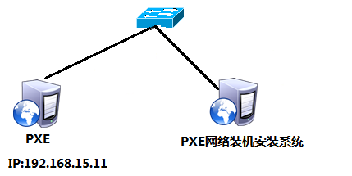    
**三、操作步骤**  
     1. 配置静态IP地址、修改主机名;  
[root@PXE ~]# vim /etc/sysconfig/network-scripts/ifcfg-eth0           #修改eth0网卡;  
DEVICE=eth0  
HWADDR=00:0C:29:5B:40:E0  
TYPE=Ethernet  
UUID=9315dbdf-ae02-4814-af4c-00e29504e82d  
ONBOOT=yes                                                            #开机启动网卡;  
NM\_CONTROLLED=yes  
BOOTPROTO=static                                                  #设置为静态模式;  
IPADDR=192.168.15.11                                             #设置IP地址;  
NETMASK=255.255.255.0                                         #设置子网掩码;  
GATEWAY=192.168.5.2                                             #设置网关;  
DNS1=114.114.114.114                                           #设置DNS;  
[root@PXE ~]# vim /etc/sysconfig/network              #修改主机名;  
NETWORKING=yes  
HOSTNAME=PXE                      
[root@PXE ~]# service network restart                      #重启网络服务;  
  
     2. 搭建本地yum源 (插上系统光盘);  (这一步，有同学有错误，大家还可以参考 http://www.apelearn.com/study\_v2/chapter12.html#id2）  
[root@PXE ~]# mount /dev/cdrom /media/                            #挂载系统光盘;  
[root@PXE ~]# vim /etc/yum.repos.d/CentOS-Base.repo  
[base]  
name=CentOS-$releasever - Base                                            #仓库名称;  
#mirrorlist=http://mirrorlist.centos.org/?release=$releasever&arch=$basearch&repo=os&infra=$infra            
baseurl=file:///media                                                               #修改光盘挂载点;  
gpgcheck=1                                                                            #是否检查GPG,一种秘钥方式签名;  
gpgkey=file:///etc/pki/rpm-gpg/RPM-GPG-KEY-CentOS-6     #GPG公钥存放位置;  
[root@PXE ~]# yum -y clean all                                                #清除yum缓存;  
  
     3. 安装PXE所需服务;  
dhcp:              主机配置协议, 给客户端提供IP地址;  
tftp-server:     tftp服务器端, 提供系统安装所需文件;  
xinetd:            tftp服务超级守护进程, 用于唤醒tftp服务;  
httpd:            基于http服务提供安装源;  
syslinux:         提供pxelinux.0文件, 此文件用于引导系统, 相当于bootloader;  
[root@PXE ~]# yum -y install dhcp tftp-server xinetd syslinux httpd  
  
  
     4. 配置dhcp服务;  
dhcp服务的配置文件默认是/etc/dhcp/dhcpd.conf, 但此文件默认是没任何配置的, 此服务提供了一个参考文件/usr/share/doc/dhcp\*/dhcpd.conf.sample,复制此文件覆盖原配置文件, 直接修改即可。  
  
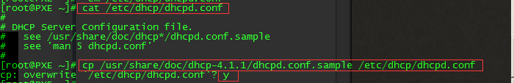  
  
[root@PXE ~]# vim /etc/dhcp/dhcpd.conf                      #dhcp服务配置  
====================================================   
subnet 192.168.15.0 netmask 255.255.255.0 {                 #提供dhcp服务的网段;  
  range 192.168.15.20 192.168.15.30;                               #地址池;  
  option domain-name "internal.example.org";                #分配dns域;  
  option routers 192.168.15.11;                                         #网关;  
  next-server 192.168.15.11;                                              #tftp服务器地址;  
  filename "pxelinux.0";                                                     #PXE引导文件;  
  default-lease-time 600;                                                  #默认租约时长;  
  max-lease-time 7200;                                                    #最大租约时长;  
  
option domain-name-servers 192.168.15.11;                 #分配dns地址;  
}  
====================================================   
[root@PXE ~]# service dhcpd configtest                         #测试配置dhcp语法是否有误;  
Syntax: OK  
[root@PXE ~]# service dhcpd start                                  #启动dhcp服务;  
Starting dhcpd: [  OK  ]  
[root@PXE ~]# chkconfig dhcpd on                                #将dhcp服务设置开启自启;  
  
    5. 配置tftp服务;  
xinetd是tftp的超级守护进程, 即tftp是xinetd的子服务, 修改配置文件, 确保tftp服务没有被禁用  
[root@PXE ~]# vim /etc/xinetd.d/tftp  
  
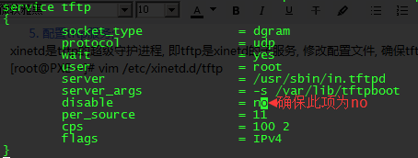  
  
[root@PXE ~]# service xinetd start                                   #启动xinetd服务;  
Starting xinetd: [  OK  ]  
[root@PXE ~]# chkconfig tftp on                                     #将tftp服务设置为开机自启;  
  
     6. 提供引导内核等文件 (将光盘中PXE所需文件复制到/var/lib/tftpboot);  
[root@PXE ~]# cp /media/images/pxeboot/{vmlinuz,initrd.img} /var/lib/tftpboot/      
[root@PXE ~]# cd /media/isolinux/  
[root@PXE isolinux]# cp boot.msg /var/lib/tftpboot/  
[root@PXE isolinux]# cp splash.jpg /var/lib/tftpboot/  
[root@PXE isolinux]# cp vesamenu.c32 /var/lib/tftpboot/  
[root@PXE isolinux]# mkdir /var/lib/tftpboot/pxelinux.cfg  
[root@PXE isolinux]# cp isolinux.cfg /var/lib/tftpboot/pxelinux.cfg/default  
[root@PXE isolinux]# ls /var/lib/tftpboot/  
boot.msg  initrd.img  splash.jpg  vesamenu.c32  vmlinuz  
提供PXE工作环境  
[root@PXE isolinux]# cp /usr/share/syslinux/pxelinux.0 /var/lib/tftpboot/  
提供安装源  
[root@PXE ~]# mkdir /var/www/html/yum  
[root@PXE ~]# mount --bind /media/ /var/www/html/yum/  
[root@PXE ~]# service httpd start  
[root@PXE ~]# chkconfig httpd on  
提供kickstart文件  
kickstart文件可以自己创建(需安装system-config-kickstart.noarch工具), 也可以复制系统文件直接修改。  
这里我们就不演示创建过程了, 直接复制文件修改(此文件/root/anaconda-ks.cfg)  
[root@PXE ~]# cp anaconda-ks.cfg /var/www/html/ks.cfg  
[root@PXE ~]# chmod +r /var/www/html/ks.cfg   
[root@PXE ~]# vim /var/www/html/ks.cfg  
================添加以下两项, 目标指向安装源===================   
url --url=http://192.168.15.11/yum  
repo --name="Centos" --baseurl=http://192.168.15.11/yum --cost=100  
====================================================   
为了启动时能够加载kickstart文件, 还需要修改/var/lib/tftpboot/pxelinux.cfg/default文件, 添加ks文件的位置。  
[root@PXE ~]# vim /var/lib/tftpboot/pxelinux.cfg/default  
====================================================   
label linux  
  menu label ^Install or upgrade an existing system  
  menu default  
  kernel vmlinuz  
  append initrd=initrd.img ks=http://192.168.15.11/ks.cfg               #指定ks文件;  
====================================================   
  
  
     7. 关闭iptables、selinux防火墙;  
[root@PXE ~]# iptables -F  
[root@PXE ~]# iptables -X  
[root@PXE ~]# service iptables stop  
[root@PXE ~]# vim /etc/sysconfig/selinux  
SELINUX=disabled   
  
**四、测试**  
     1. 将客户机设置为网卡启动  
  
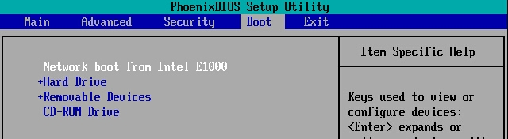  
  
     2. 开机启动引导  
  
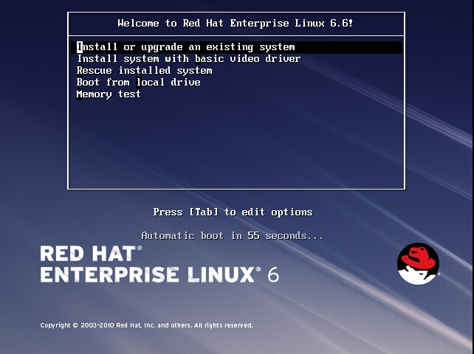  
  
     3. 引导成功开始安装各种包;  
  
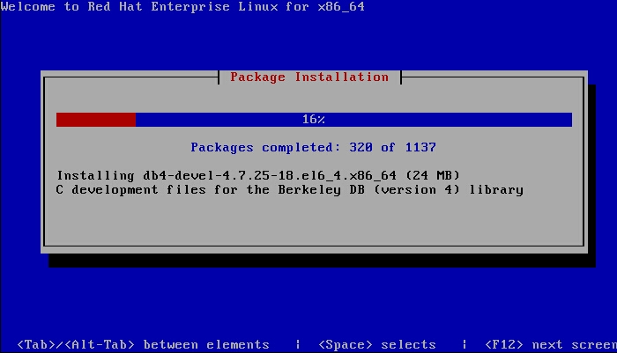  
  
  
**如有错误, 请大家指正。**  
51博客：[http://chenxiaojian.blog.51cto.com](http://chenxiaojian.blog.51cto.com" \t "/home/cn/Documents\\x/_blank)